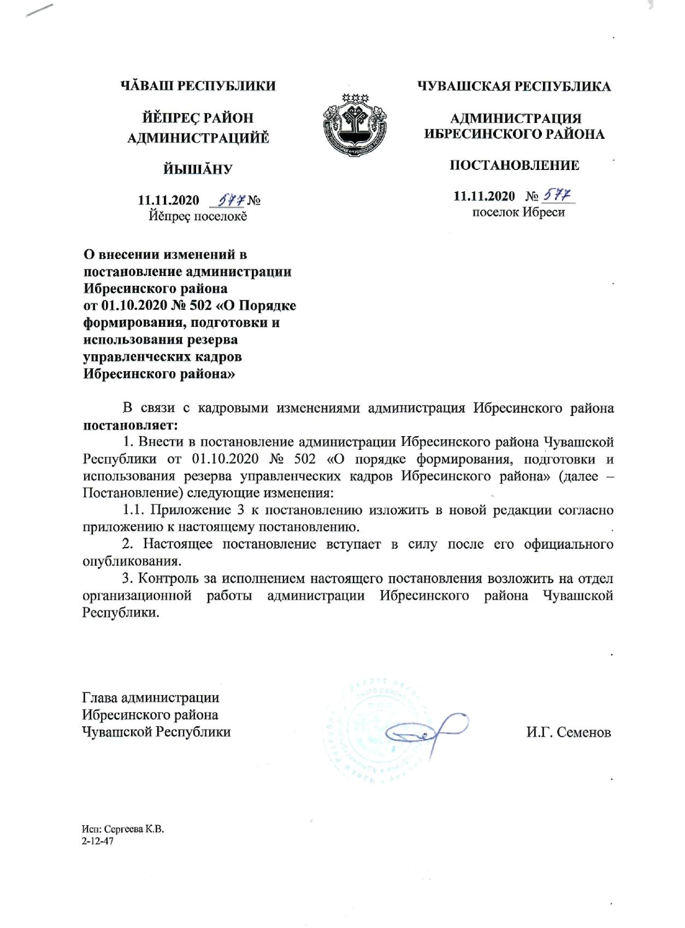

Приложение
к постановлению администрации
Ибресинского района
от 11.11.2020 № ____

Состав
Конкурсной комиссии по формированию, подготовке и использованию

резерва управленческих кадров Ибресинского района

Семенов Игорь Геннадьевич  Шестеринова Светлана Вячеславовна  Сергеева Ксения Владимировна  Члены Конкурсной комиссии:  Романов Владимир Евгеньевич  Андреева Маргарита Даниловна  Федорова Наталия Александровна  Зиновьева Олимпиада Вячеславовна  Чернова Надежда Александровна  Лаврентьев Александр Михайлович  Михайлова Ирина Николаевна  Михайлова Татьяна Владимировна  Кириллов Сергей Николаевич |  | - глава администрации Ибресинского района, председатель Конкурсной комиссии;  - управляющий делами – начальник отдела организационной работы администрации Ибресинского района, заместитель председателя Конкурсной комиссии;  - и.о. главного специалиста-эксперта отдела организационной работы администрации Ибресинского района, секретарь Конкурсной комиссии.  - глава Ибресинского района (по согласованию);  - заместитель главы администрации района – начальник отдела строительства и развития общественной инфраструктуры администрации Ибресинского района;  - заместитель главы администрации района – начальник отдела образования администрации Ибресинского района;  - начальник финансового отдела администрации Ибресинского района;  - начальник отдела экономики и управления имуществом администрации Ибресинского района;  - и.о начальника отдела информатизации и социального развития администрации Ибресинского района;  - заведующий юридическим сектором администрации Ибресинского района;  - главный специалист-эксперт отдела организационной работы администрации Ибресинского района;  - председатель Ибресинского районного отделения «Совет отцов».

